LAMPIRAN A



Justifikasi:

Dokumen Sokongan:

:

Tarikh

:

Jawatan

:

Nama Pegawai

:

Tandatangan

No. Akaun Pelanggan

Hapus

Sekat/ Aktif

Adalah dimaklumkan permohonan lengkap Tuan/ Puan akan diproses.

**UNTUK KEGUNAAN PEJABAT**

JANM-AR 01.6.3.1 - Borang Pewujudan / Kemaskini Data Induk Pelanggan



**JANM - AR - 01-6.3.1**

**DILENGKAPKAN OLEH PEMOHON**

Borang ini hendaklah dilengkapkan dan disahkan. Hanya borang yang mengandungi maklumat yang lengkap akan dipertimbangkan.

KEMASKINI

BAHARU

**BORANG PEWUJUDAN/ KEMASKINI DATA INDUK PELANGGAN**

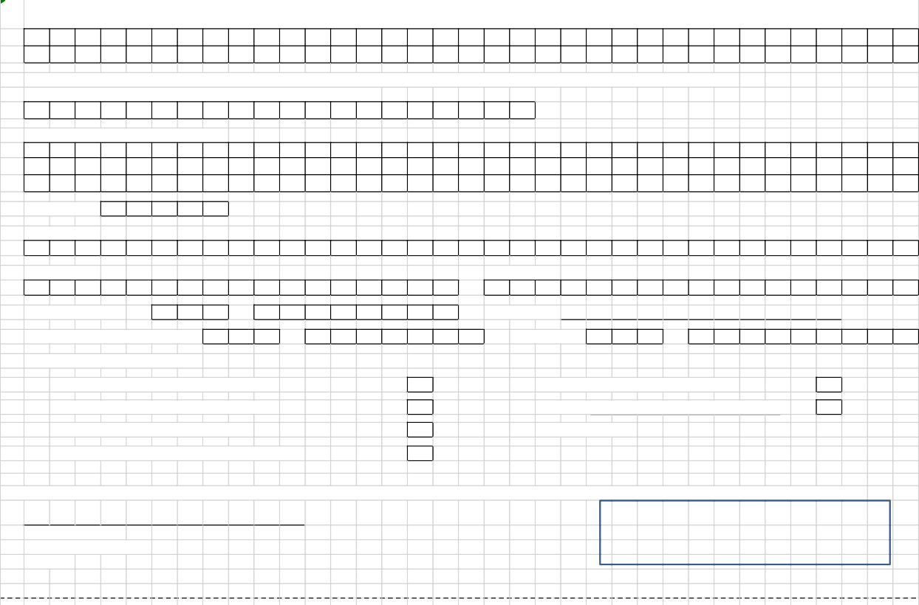

n

buha

ertu

an/ P

aga

Perni

at/

yarik

mi S

Ras

Cap

:

Tarikh

:

No.Kad Pengenalan

:

Tandatangan

Dengan ini saya mengaku bahawa butiran yang dinyatakan di atas adalah benar.

Surat Perwakilan Kuasa (jika berkaitan)

d.

(sila nyatakan)

Akuan Sumpah (jika berkaitan)

c.

Lain-lain

f.

Salinan Sijil Pendaftaran Syarikat

b.

Resit Rasmi Asal (jika berkaitan)

e.

Salinan Kad Pengenalan Pemohon

a.

DOKUMEN SOKONGAN

5.

No. Faks:

No. Tel. Rumah/ Pejabat

EMEL:

No. Tel Bimbit

4.

NEGARA

NEGERI

BANDAR

POSKOD

ALAMAT SURAT MENYURAT

3.

NO PENDAFTARAN ( Syarikat/ Perniagaan/ Pertubuhan)

NO KAD PENGENALAN PEMOHON *[(Awam/ Polis/ Tentera) Paspot/ Syarikat/ Perniagaan/ Pertubuhan] ATAU

2.

NAMA PEMOHON/ SYARIKAT / PERNIAGAAN/ PERTUBUHAN (Lengkapkan jika Pemohon adalah mewakili Syarikat/ Perniagaan/ Pertubuhan)

1.